Краткосрочный план
Предмет: Познание мира  Урок: 9 |  | Школа: Общеобразовательная школа с.Тасты
Дата: |  | ФИО учителя: Сатубалдина Гульнара Мараловна
Класс: 3 |  | Количество  присутствующих: 8 |  | Количество  отсутствующих: 0
Раздел (сквозная тема): |  | В контексте сквозной темы «Время».
Тема урока: |  | Я, ты, он, она – вместе дружная семья
Цели обучения в соответствии с учебной программой: |  | 3.1.1.1.Объяснять степень родства между членами семьи;
Цели урока: |  | Объяснять степень родства между членами семьи
Ход урока:
Этап урока/ Время | Действия педагога |  | Действия ученика |  | Оценивание | Ресурсы
1.Начало урока.  0-5 мин | Создание положительного эмоционального настроя:  С добрым утром. Начат день,  Первым делом гоним лень.  На уроке не зевать,  А работать и читать.  На уроке будь старательным,  Будь спокойным и внимательным.  Всё пиши, не отставая,  Слушай, не перебивая.  Говорите чётко, внятно,  Чтобы было всё понятно.  Если хочешь отвечать  Надо руку поднимать  - Бодрячок  «Добро»  Давайте наш урок начнем с пожелания друг другу добра. Я желаю тебе добра, ты желаешь мне добра, мы желаем друг другу добра. Если будет трудно - я тебе помогу. Я рада, что у нас отличное настроение. Надеюсь, что урок пройдет интересно и увлекательно. |  | Приветствуют учителя. Организуют свое рабочее место, проверяют наличие индивидуальных учебных принадлежностей |  | ФО  Оценивание эмоционального состояния  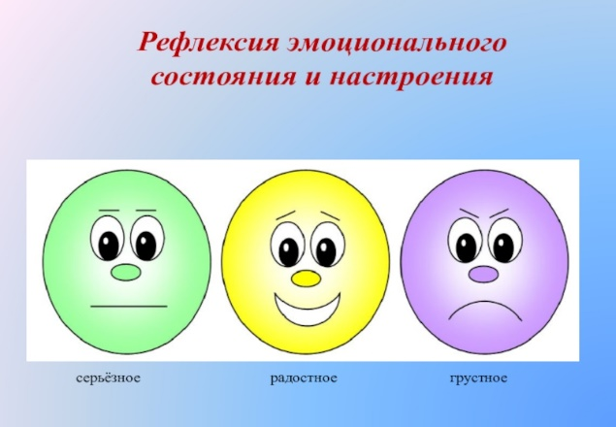  Оцени своё состояние | Эмоц. настрой
2. Середина урока.  5 – 35 мин | (К) Актуализация знаний. Целепологание.  - Разгадать ребус.  Работа над лексической и грамматической темой урока.  (П) Формулирование темы и цели урока.  -Подумай!!!  Кого называют родственниками? Что значит «родство»?  (К) Работа с учебником.  Человек в семье живёт среди родственников. Каких родтвенников и как называть, зависит от степени родства. Ты тоже являешься членом семьи. Как к тебе обращаются в семье мама и папа? Как называют тебя родные братья и сёстры? Как к тебе обращаются твои бабушка и дедушка? Как ты называешь родителей матери и отца?  (П) Работа в парах.  Кого мама и отец называют дочерью? Кого родители  называют сыном? Кто кому приходится братом или сестрой? Кого называют бабушкой и дедушкой?  Кто кому приходится внуком?  (П) Работа в парах.  - Рассмотри рисунки. Выскажи своё предположение о том, в каком родстве состоят эти люди. Сравни свой ответ с ответами одноклассников.  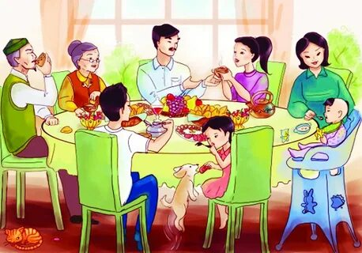  - Придумай по рисункам рассказы о жизни этих семей.  . 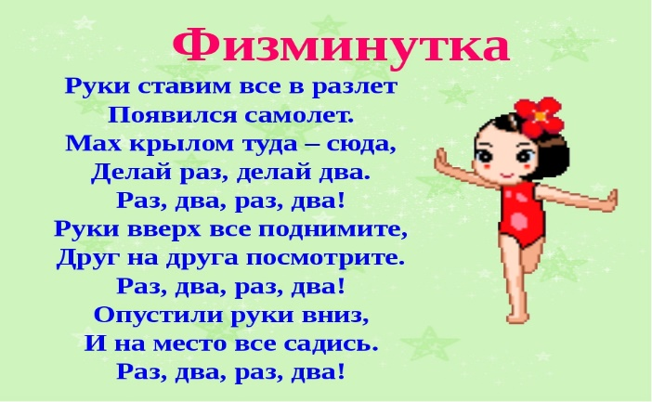  Первичное закрепление с проговариванием.  (К) Работа с классом.  -Как сын и дочь называют родителей: одинаково или по-разному?  Как внуки называют мам и пап своих родителей?  (И) Работа с учебником.  У каждого народа для любого родственника существует простое, веками устоявшееся название. Оно зависит от возраста, положения в семье. Чем больше людей в семье, тем больше названий по родству.  (К) Пальчиковая гимнастика  (К) Работа по закреплению изученного материала.  (П) Работа в парах.  Какие другие названия по родству ты знаешь?  Кто занимает самое почётное место в доме? Почему?  Как члены семьи могут называть мальчика?  Как в семье называют девочку?  (Г) Работа в группах.  Поработайте в группе, подумайте и объясните родственные связи  между этими людьми.  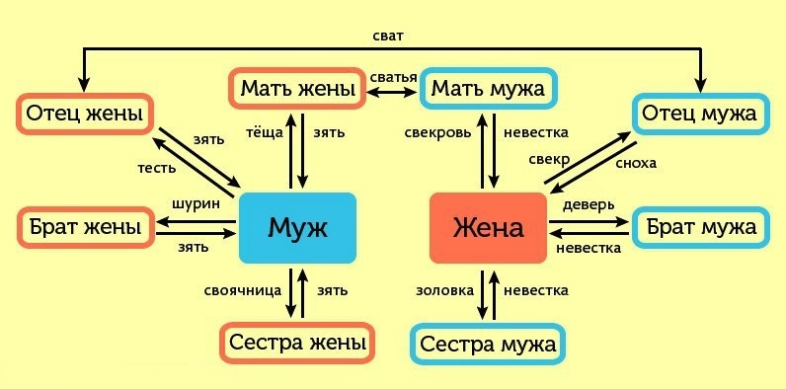  Выполнение заданий в тетради ученика. |  | Учащиеся слушают учителя, отвечают на вопросы  Формулируют тему урока, определяют цель урока  Работают в коллективе, группах, парах , выполняют задания под руководством учителя.  Повторяют движения за учителем  Повторяют движения за учителем  Учащиеся выполняют задания под руководством учителя. Отвечают на поставленные вопросы.  Работают в группах, выполняют проверку |  | ФО  ФО  ФО  ФО  ФО  ФО | Учебник  Тетрадь  Учебник  Учебник  Доп. литература  Музыка
3. Конец урока.  35-40 мин | 7.Итог урока.  -Какую цель мы поставили на сегодняшнем уроке?  - Достигли ли мы этой цели?  - Какие затруднения были у вас на уроке?  - Что нужно сделать чтобы эти затруднения не  повторялись?  Рефлексия.  Предлагает оценить свою работу при помощи лесенки  успеха. 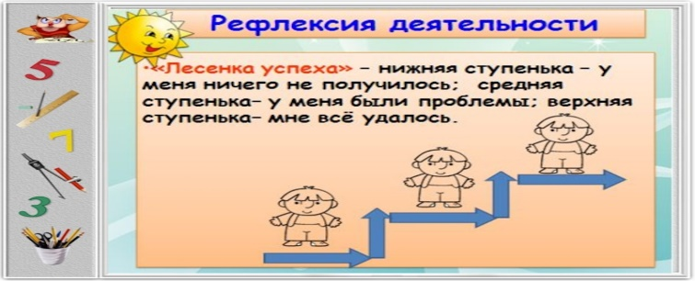 |  | Отвечают на вопросы учителя, оценивают сою деятельность на уроке |  | ФО | Картинки к рефлексии.

